MEGHÍVÓ
MŰVÉSZETI TALÁLKOZÓ AZ EGYETEMI SAJTÓ ÉRDEKÉBEN
Tisztelettel meghívjuk a „Mutasd meg magad!” című,
TOP-7.1.1-16-H-ESZA-2020-01228 azonosítószámú pályázat keretében rendezett,
Művészeti találkozó az egyetemi sajtó érdekében rendezvényre!
Helyszín: Széchenyi István Egyetem
Időpont: 2021.07.23.

PROGRAM:
12:00 – 12:05 Köszöntő
12:05 – 13:30 a hallgatói lapok létjogosultsága a magyar felsőoktatásban
13:30 – 13:45 szünet
13:45 – 15:00 az egyetemi média és hírközlés újragondolása
15:00 – 15:30 kötetlen beszélgetés

A járványügyi helyzetre való tekintettel a programon való résztvevők létszáma korlátozott, ennek okán, a programon való részvétel regisztrációhoz kötött!
Regisztrálni ide kattintva van lehetőség.
Minden kedves érdeklődőt szeretettel várunk!

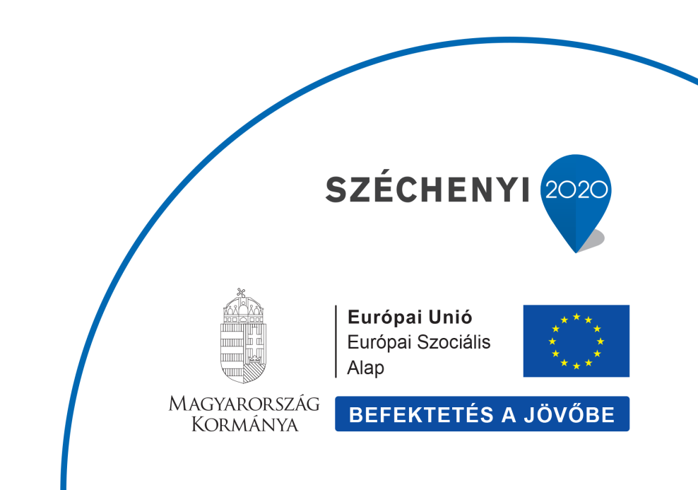
Győri Egyetemért Közhasznú Egyesület

